## Функции

1. Напишите функцию, которая возвращает последнюю цифру заданного целого числа в виде английского слова. Примеры: 512 → "two", 1024 →"four", 12309 →" nine"
2. Напишите функцию, которая переворачивает цифры заданного десятичного числа. Например: 256 →652
3. Напишите функцию, которая находит все вхождения слова в текст
* Поиск с учетом регистра или без учета регистра
* Используйте перегрузку функций
4. Напишите функцию для подсчета количества тегов <div> на веб-странице
5. Напишите функцию, которая подсчитывает, сколько раз встречается заданное число в заданном массиве. Напишите тестовую функцию, чтобы проверить правильность работы функции.
6. Напишите функцию, которая проверяет, является ли элемент в заданной позиции в заданном массиве целых чисел большим, чем его два соседа (когда такие существуют).
7. Напишите функцию, которая возвращает индекс первого элемента в массиве, который больше его соседей, или -1, если нет такого элемента. Используйте функцию из предыдущего упражнения.

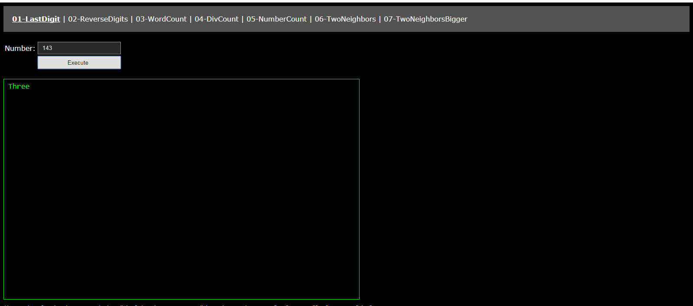
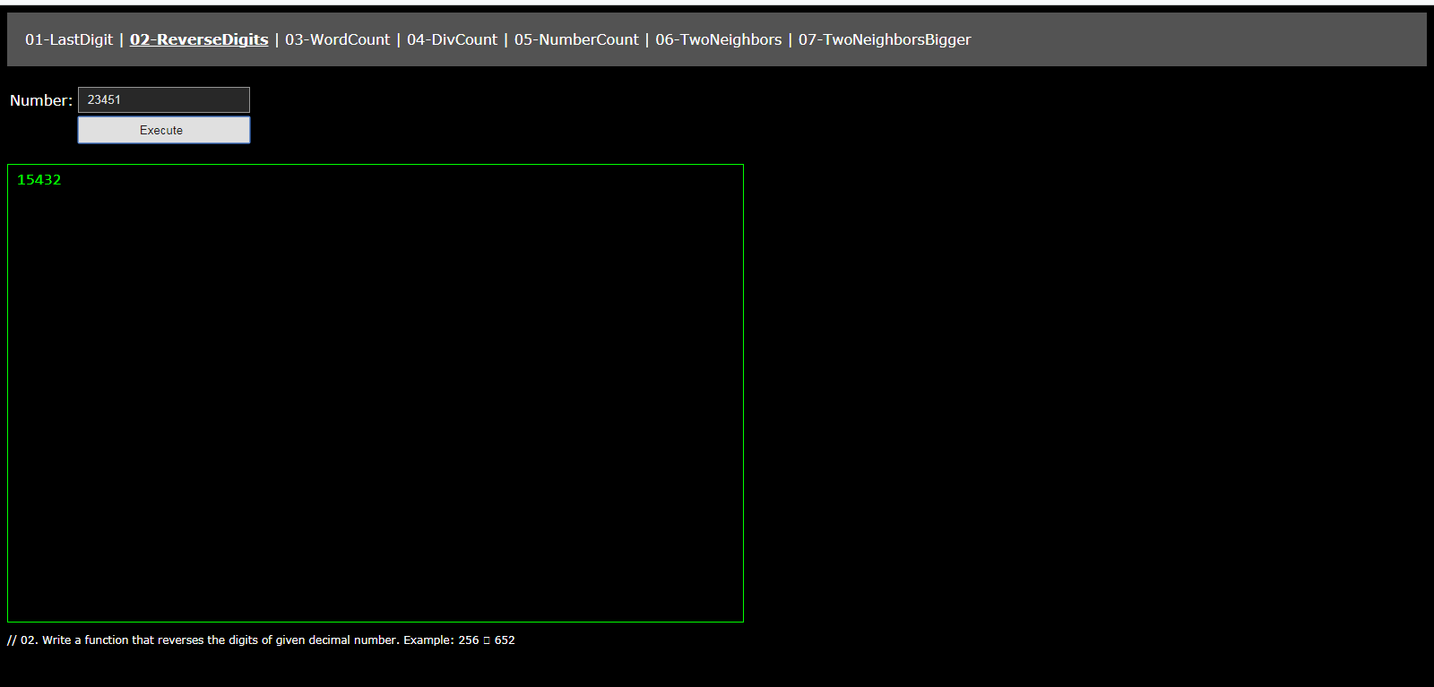
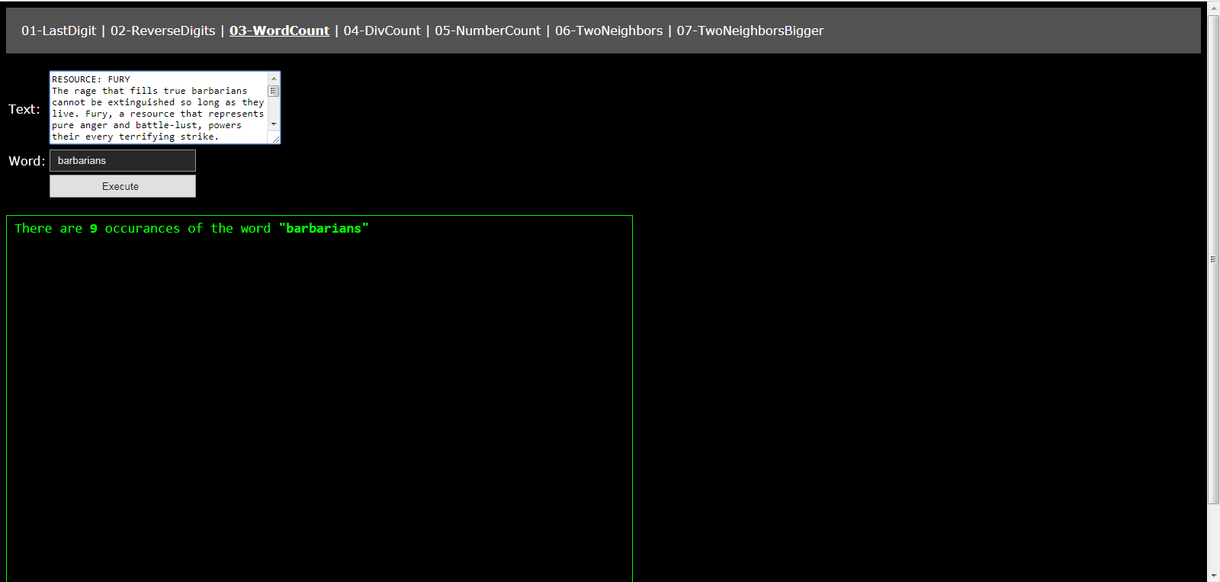
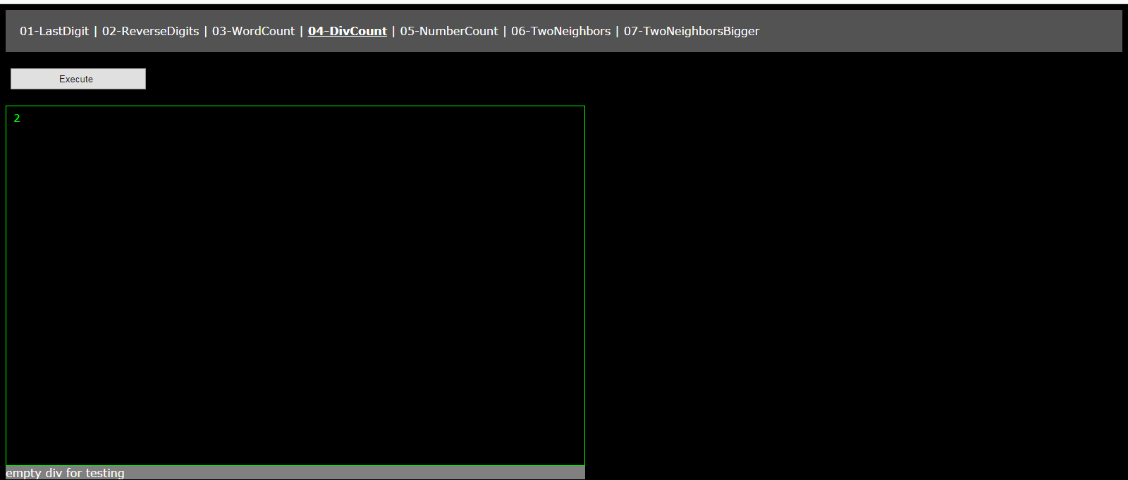
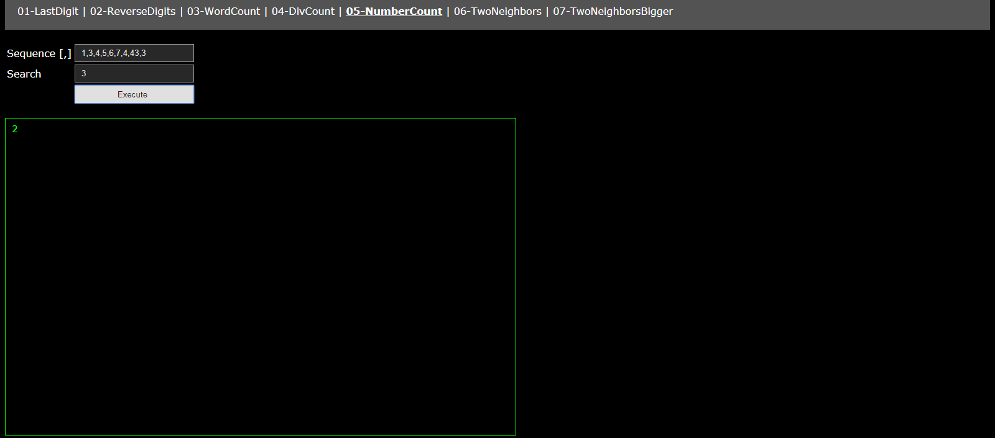
6 задание
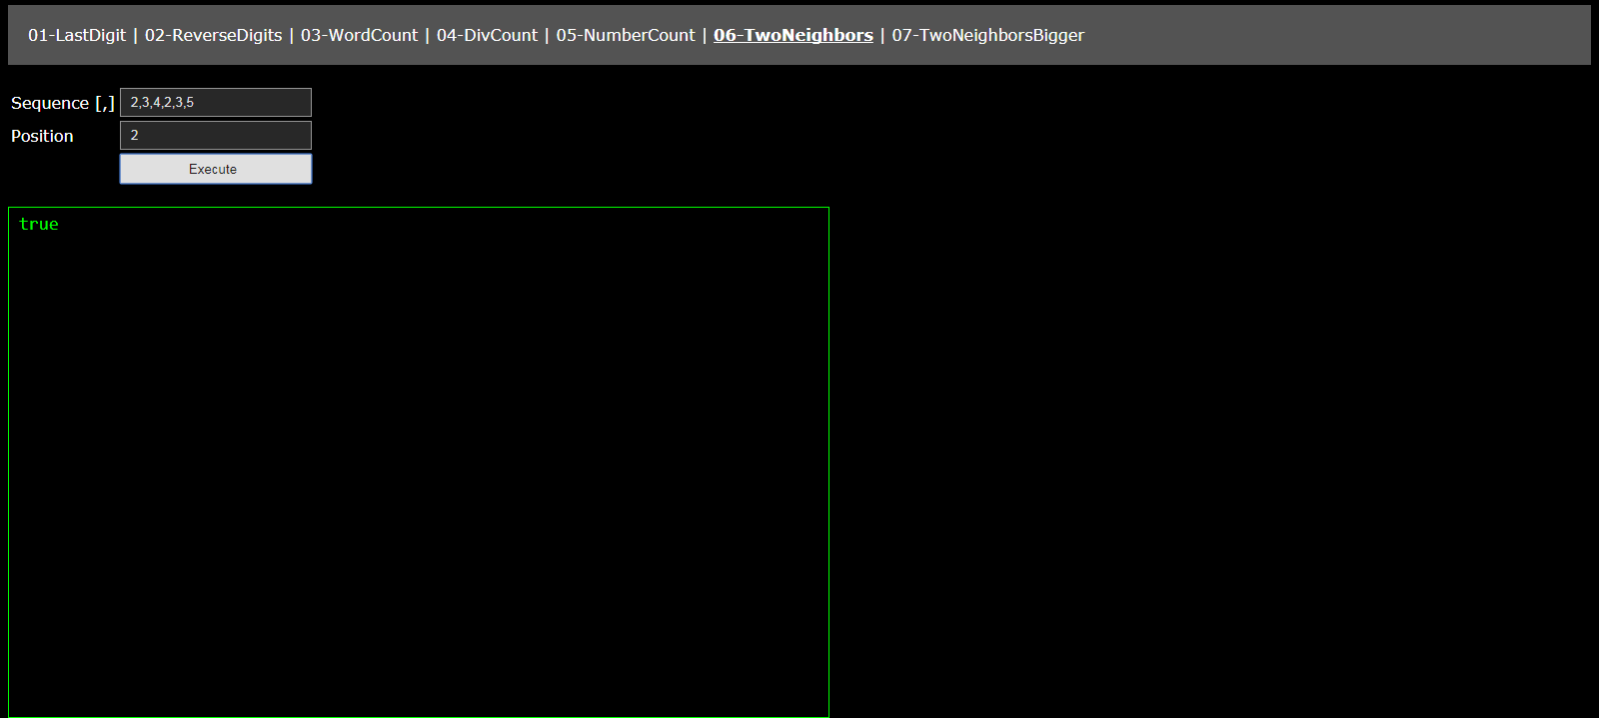
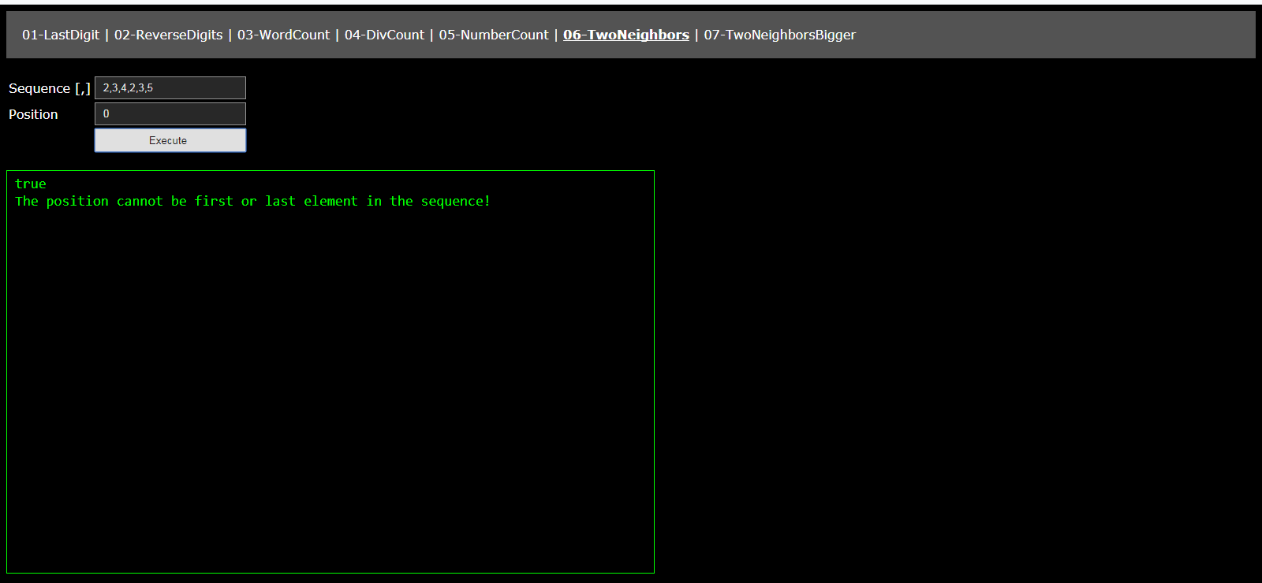

7 задание

